TRƯỜNG ĐẠI HỌC BÁCH KHOA HÀ NỘI

VIỆN CÔNG NGHỆ THÔNG TIN VÀ TRUYỀN THÔNG

──────── * ───────



**BÀI TẬP LỚN**

HỌC PHẦN: LẬP TRÌNH HƯỚNG ĐỐI TƯỢNG

*(Mã học phần: IT3100)*

*Đề tài số 15:*

**QUẢN LÝ CÁN BỘ MỘT TRƯỜNG HỌC**

**Sinh viên thực hiện: NHÓM 1**

**Lương Thái Nam 20194126**

**Trương Văn Hiển 20194276**

**Mai Minh Nhật 20194346**

**Vũ Quốc Hưng 20194074**

**Lớp: 124176**

**Giảng viên hướng dẫn: TS. Đỗ Thị Ngọc Diệp**

***Hà Nội, tháng 5 năm 2021***

**PHÂN CÔNG THÀNH VIÊN TRONG NHÓM**

| STT | Họ và tên | MSSV | Email | Công việc | Mức độ hoàn thành | Ghi chú |
| --- | --- | --- | --- | --- | --- | --- |
| 1 | Lương Thái Nam | 20194126 | [nam.lt194126@sis.hust.edu.vn](mailto:nam.lt194126@sis.hust.edu.vn) | * Trưởng nhóm, code chính * Thiết kế giao diện người dùng | Tốt |  |
| 2 | Trương Văn Hiển | 20194276 | hien.tv194276@sis.hust.edu.vn | * Phân tích yêu cầu bài toán, thiết kế các biểu đồ Use Case, UML * Code phụ * Viết báo cáo | Tốt |  |
| 3 | Mai Minh Nhật | 20194346 | [nhat.mm194346@sis.hust.edu.vn](mailto:nhat.mm194346@sis.hust.edu.vn) | * Code phụ * Kiểm thử phần mềm | Tốt |  |
| 4 | Vũ Quốc Hưng | 20194074 | hung.vq194074@sis.hust.edu.vn | * Code phụ * Viết báo cáo * Kiểm thử phần mềm | Tốt |  |

# **MỤC LỤC**

MỤC LỤC 3

LỜI NÓI ĐẦU 4

CHƯƠNG 1. KHẢO SÁT, ĐẶC TẢ YÊU CẦU BÀI TOÁN 5

1.1. Mô tả yêu cầu bài toán 5

1.2. Biểu đồ Use Case 6

1.2.1. Biểu đồ phân rã mức 1 6

1.2.2. Biểu đồ phân rã mức 2 7

1.2.3. Đặc tả Use Case 7

CHƯƠNG 2. PHÂN TÍCH THIẾT KẾ BÀI TOÁN 10

2.1. Thiết kế Cơ sở dữ liệu hoặc Cấu trúc tệp dữ liệu 10

2.2. Hệ thống các package 10

2.3. Thiết kế chi tiết lớp 11

2.3.1. Package Model 11

2.3.2. Package Activity 12

2.3.3. Package Adapter 16

2.3.4. Package Fragment 18

2.3.5. Package Dialog 21

CHƯƠNG 3: CÔNG NGHỆ VÀ THUẬT TOÁN SỬ DỤNG 24

3.1. Ngôn ngữ lập trình và các thư viện được sử dụng 24

3.1.1. Androix 24

3.1.2. Android Platform 24

3.2. Thuật toán và các kiến thức sử dụng 25

CHƯƠNG 4: XÂY DỰNG CHƯƠNG TRÌNH MINH HOẠ 26

4.1. Kết quả của chương trình minh hoạ 26

4.2. Giao diện chương trình 26

4.2.1. Giao diện khởi động 26

4.2.2. Giao diện nhập số lượng cán bộ và thông tin các cán bộ 27

4.2.3. Giao diện hiển thị danh sách thông tin các cán bộ vừa nhập và các chức năng 28

4.3. Kiểm thử các chức năng đã thực hiện 32

KẾT LUẬN VÀ HƯỚNG PHÁT TRIỂN 33

TÀI LIỆU THAM KHẢO 34

# **LỜI NÓI ĐẦU**

Công nghệ thông tin, chắc hẳn đây là một cụm từ không lạ lẫm gì với chúng ta. Điều đó cũng dễ hiểu, bởi vì không ai có thể phủ nhận vai trò của nó trong sự phát triển của thời đại. Tuy nhiên đối với một nước đang phát triển như nước ta thì việc ứng dụng công nghệ thông tin vẫn còn hạn hẹp. Một số lượng không nhỏ các cơ quan, tổ chức vẫn thực hiện công việc hằng ngày của họ bằng phương pháp truyền thống. Do đó, vấn đề tin học hóa đã trở nên hết sức cần thiết cho sự phát triển kinh tế - xã hội của đất nước.

Cũng như các cơ quan hành chính khác như trường học đặc biệt là các trường đại học quản lý hồ sơ của các cán bộ công chức bằng cách quản lý trên giấy tờ. Trong tương lai không xa, khi mà số lượng cán bộ công chức đã tăng đến một con số nhất đinh thì việc quản lý như vậy sẽ trở nên khó khăn. Khi đó vấn đề tin học hóa là cần thiết và đây cũng là lý do mà chúng em quyết định xây dựng một **ứng dụng quản lý cán bộ trường học.**

Chương trình của nhóm được thiết kế theo phương pháp Hướng đối tượng và được viết bằng ngôn ngữ lập trình Java - một ngôn ngữ có thể chạy được ở các nền tảng khác nhau thông qua một môi trường thực thi với điều kiện có môi trường thực thi thích hợp hỗ trợ nền tảng đó dẫn đến việc cài đặt chương trình và thực thi chương trình được dễ dàng hơn cho người sử dụng.

Mặc dù đã cố gắng hoàn thiện sản phẩm nhưng không thể tránh khỏi những thiếu hụt về kiến thức và sai sót trong kiểm thử. Chúng em mong muốn nhận được những nhận xét thẳng thắn, chi tiết đến từ cô và các bạn để tiếp tục hoàn thiện hơn nữa. Cuối cùng, nhóm chúng em xin được gửi lời cảm ơn đến cô Đỗ Thị Ngọc Diệp đã hướng dẫn bọn em trong suốt quá trình hoàn thiện bài tập lớn. Xin trân trọng cảm ơn cô.

# **CHƯƠNG 1. KHẢO SÁT, ĐẶC TẢ YÊU CẦU BÀI TOÁN**

## **Mô tả yêu cầu bài toán**

Một trường học cần quản lý thông tin của cán bộ gồm giáo viên và nhân viên hành chính. Với mỗi cán bộ sẽ quản lý các thông tin như họ tên, đơn vị công tác, hệ số lương, phụ cấp. Lương của cán bộ phụ thuộc vào dạng cán bộ.

Nếu là giáo viên, lương hàng tháng được tính bằng:

Hệ số lương*750.000 + Phụ cấp + Số tiết dạy * 45.000

Nếu là nhân viên hành chính, lương hàng tháng được tính bằng:

Hệ số lương * 750.000 + Phụ cấp + Số ngày công * 200.000

Chúng em sẽ thực hiện xây dựng một chương trình quản lý lương cho cán

bộ gồm các chức năng sau:  
- Thêm, bớt, sửa, xóa một cán bộ  
- Tìm kiếm cán bộ theo tên, đơn vị công tác, hệ số lương.  
- Thống kê những cán bộ có lương lớn hơn 10.000.000/tháng.  
- Tính tổng lương cán bộ mà trường phải chi trả trong một khoảng thời gian  
nhập vào

## **Biểu đồ Use Case**

### **Biểu đồ phân rã mức 1**

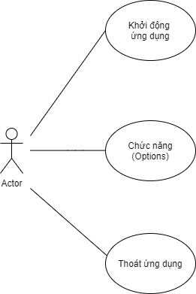

Chương trình của nhóm có 3 use case chính là :

1. Khởi động ứng dụng
2. Chọn chức năng (Options)
3. Thoát ứng dụng

### **Biểu đồ phân rã mức 2**

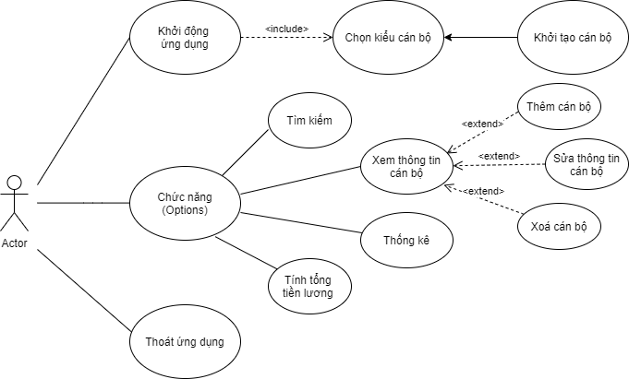

### **Đặc tả Use Case**

* + - 1. Danh sách Actor

| Tên Actor | Ý Nghĩa |
| --- | --- |
| Actor | Người Quản Lý (Kế toán nhà trường, hiệu trưởng nhà trường) |

* + - 1. Danh sách Use Case

| Tên Use Case | Ý nghĩa |
| --- | --- |
| Khởi động ứng dụng | Đưa người quản lý vào các bước thiết lập và khởi động |
| Chức năng (Options) | Đưa người quản lý đến các chức năng của ứng dụng |
| Thoát ứng dụng | Đưa người quản lý thoát khỏi ứng dụng |

* + - 1. Đặc tả Use Case

1. Use case Khởi động ứng dụng

Tên Use case : Khởi động ứng dụng

Tên tác nhân : User

| STT | Thực Hiện | Hành động |
| --- | --- | --- |
| 1 | System | Hiển thị giao diện màn hình chào |
| 2 | System | Hiển thị: Nhập số cán bộ |
| 3 | User | Nhập vào số cán bộ là một số nguyên dương |
| 4 | User | Nhấn nút “OK” để sang giao diện tiếp theo |
| 5 | User | Chọn 1 trong 2 kiểu cán bộ:  + Giáo Viên  + Nhân Viên |
| 6 | User | Nhập thông tin hồ sơ ứng với từng cán bộ |
| 7 | User | Sau khi nhập thông tin xong nhấn nút “Nhập” |
| 8 | System | Màn hình hiển thị:  “ĐÃ NHẬP XONG CÁC CÁN BỘ” |
| 9 | User | Nhấn nút “DANH SÁCH CÁN BỘ”  để đưa người dùng đến với các chức năng của ứng dụng |

1. Use case Chức năng (Options)

Tên use case: Chức năng (Options)

Tên tác nhân: User

| STT | Thực hiện | Hành động |
| --- | --- | --- |
| 1 | System | Hiển thị danh sách thông tin và tiền lương từng Giáo Viên và Nhân Viên ở từng layout khác nhau |
| 2 | User | Người dùng chọn các chức năng mà mình cần thực hiện:  + Nhấn nút “THÊM” để thêm một Giáo Viên hoặc Nhân Viên  + Nhấn biểu tượng  để tìm kiếm cán bộ theo tên, đơn vị công tác, hệ số lương  + Gạt nút  sang phải để hệ thống thống kê danh sách cán bộ có lương trên 10 triệu  + Nhập vào số tháng trong  để Hiển thị tổng tiền lương nhà trường phải chi trả cho cán bộ ứng với số lượng tháng |

#### Use case Thoát ứng dụng

Tên Use case: Thoát ứng dụng

Tên tác nhân: User

| STT | Thực hiện | Hành động |
| --- | --- | --- |
| 1 | User | Đưa thiết bị về màn hình của thiết bị |
| 2 | System | Thoát khỏi chương trình ứng dụng |

# 

# **CHƯƠNG 2. PHÂN TÍCH THIẾT KẾ BÀI TOÁN**

## **Thiết kế Cơ sở dữ liệu hoặc Cấu trúc tệp dữ liệu**

Với **dữ liệu hình ảnh**, Android Studio hỗ trợ việc kéo thả thuận lợi cho việc tạo giao diện đồ họa ứng dụng, ngoài ra cũng có một vài file ảnh chúng em tự làm ra.

## **Hệ thống các package**

1. Package Model: Là package chứa 3 đối tượng là CanBo, GiaoVien và NhanVien, thực thi quá trình truy xuất cơ sở dữ liệu của chương trình, lấy dữ liệu thông tin của các cán bộ để thực hiện các chức năng của chương trình.
2. Package Activity: Chứa các Activity, đại diện cho một chức năng của ứng dụng, là một giao diện màn hình, nơi người dùng tương tác trực tiếp để quản lý cán bộ. Trong đề tài này, ứng dụng của bọn em có chứa 4 Activity. Lần lượt từng Activity từ khi được gọi đến khi kết thúc sẽ có những trạng thái khác nhau.
3. Package Adapter: Chứa các Adapter, liên kết giữa tập hợp dữ liệu thông tin của danh sách cán bộ với các Adapter View, chứa các lớp có trách nhiệm lấy dữ liệu cán bộ từ bộ dữ liệu và tạo ra các đối tượng View dựa trên dữ liệu đó. Các đối tượng View được tạo ra sau đó sẽ được hệ thống sử dụng để gắn lên bất kì Adapter View mà ràng buộc với Adapter. Các Adapter View mà chúng em tạo ra sẽ kết xuất những đối tượng View đã xuất hiện trên màn hình ứng dụng hoặc đang di chuyển vào màn hình.
4. Package Fragment: Là package chứa các mã để bố trí giao diện ứng dụng sao cho phù hợp với diện tích màn hình, chịu trách nhiệm quản lý không gian màn hình. Và toàn bộ không gian màn hình đó của Fragment phải nằm trong Activity, do vậy nên 2 package Fragment và Activity không bao giờ tách rời nhau. Trên fragment chúng em đã cài đặt bố trí đầy đủ với các chức năng mà yêu cầu đề bài đặt ra.
5. Package Dialog: Chứa các Dialog, các lớp để hiển thị một thông báo nhỏ trên màn hình ứng dụng, và thông báo này sẽ che mờ màn hình. Khi đó chúng em sẽ sử dụng thông báo này để thực hiện cài đặt 2 chức năng sửa thông tin cán bộ và thêm thông tin 1 cán bộ được nhập vào.

## **Thiết kế chi tiết lớp**

### **Package Model**

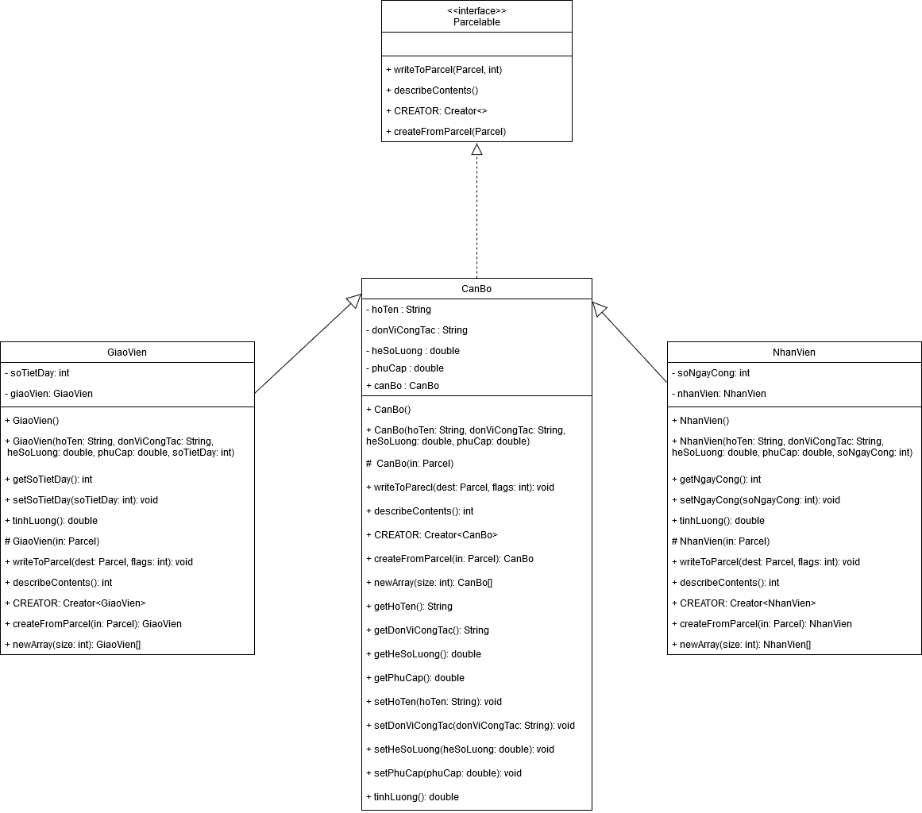

1. Parcelable: là một giao diện của chương trình. Có chức năng gửi dữ liệu của từng cán bộ giữa các Activity với nhau, thể hiện các thao tác render ở các lớp kế thừa nó. Khi đó các lớp sẽ thực thi giao diện Parcelable và ghi đè phương thức writeToParcel() trong lớp đó. Phương thức này sẽ triển khai ghi tất cả dữ liệu của các cán bộ có trong lớp tới Parcel.
2. Lớp CanBo: nằm ở tầng đối tượng của chương trình, là lớp thực thi giao diện Parcelable. Là lớp cha của 2 lớp GiaoVien và NhanVien, lớp CanBo chứa các thuộc tính và phương thức chung của 2 lớp con.
3. Lớp GiaoVien: nằm ở tầng đối tượng của chương trình, là lớp kế thừa của lớp CanBo và thực thi giao diện Parcelable.
4. Lớp NhanVien: nằm ở tầng đối tượng của chương trình, là lớp kế thừa của lớp CanBo và thực thi giao diện Parcelable.

### **Package Activity**

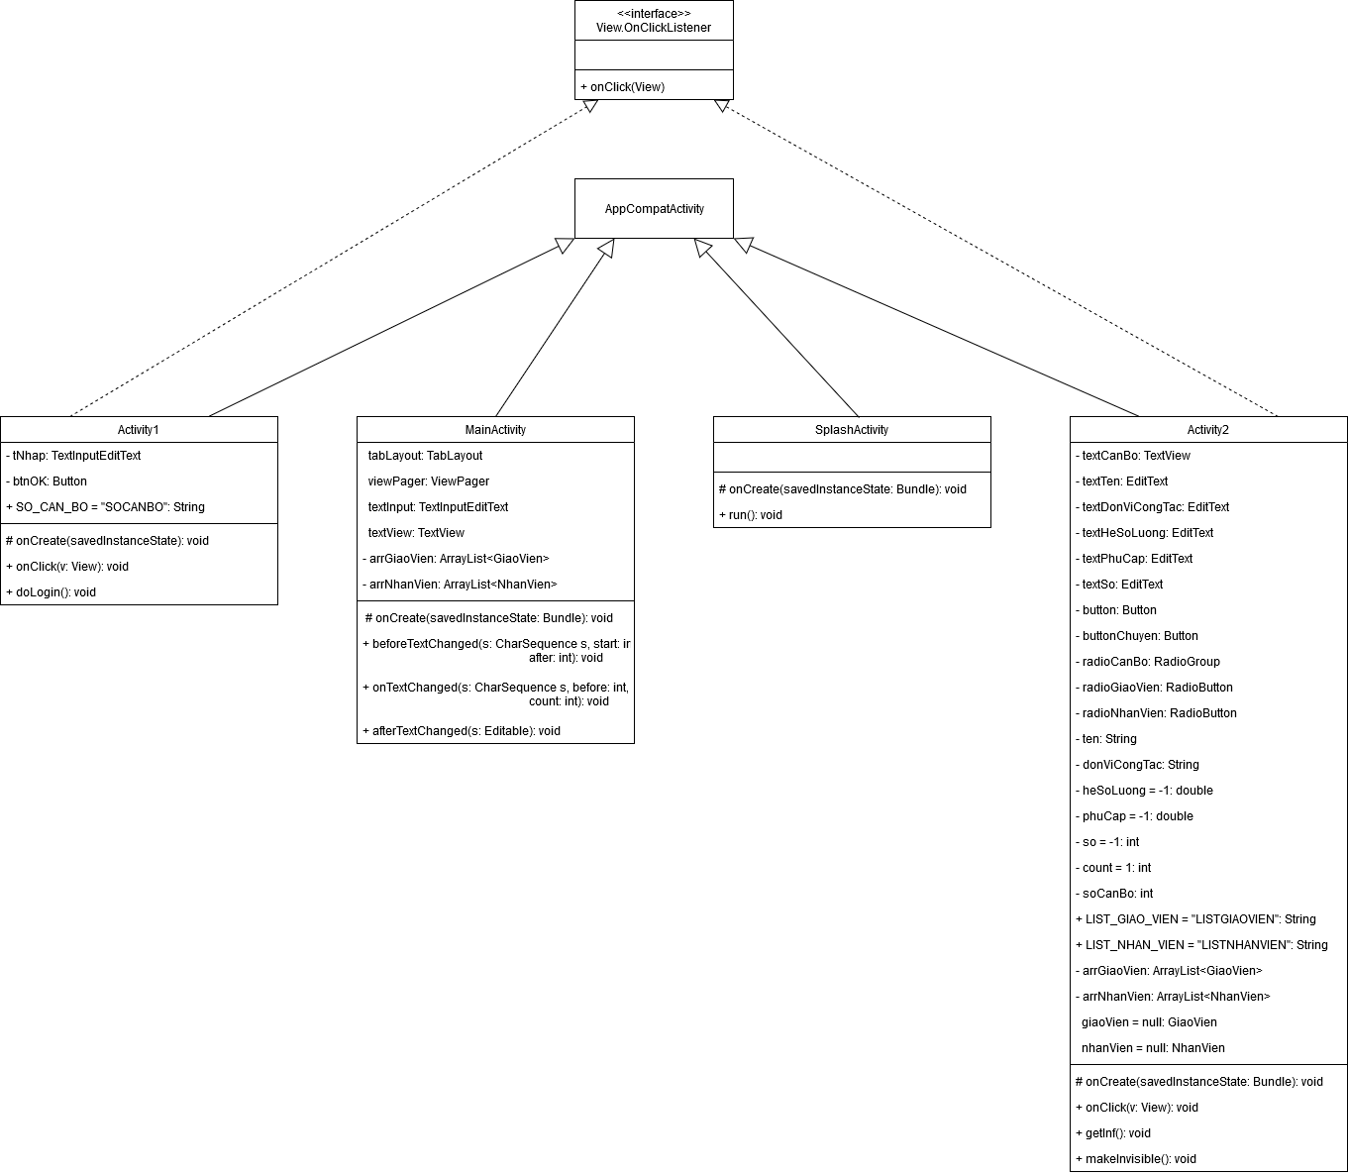

1. Lớp AppCompatActivity: có chức năng chèn giao diện (UI) vào bằng phương thức **setContentView(View)**, khai báo tập hợp các đối tượng cán bộ, gọi một Activity, truyền và nhận dữ liệu giữa các Activity. Để Activity hoạt động, chúng em đã thực hiện nạp chồng phương thức onCreate(Bundle), là phương thức được gọi ở giai đoạn đầu tiên của chu kỳ Activity và đây là chỗ mà chúng em tạo giao diện cho nó.
2. View.OnClickListener: là một giao diện của chương trình. Nó sẽ truy cập vào giao diện và bắt sự kiện thông qua OnClickListener, chúng em thực hiện nạp chồng phương thức onClick(View),
3. Lớp SplashActivity: là lớp kế thừa của lớp AppCompatActivity. Có chức năng hiển thị giao diện khởi động ứng dụng. Lúc bạn bắt đầu mở ứng dụng, màn hình sẽ có giao diện như hình, sau đó sẽ kết thúc luôn activity này

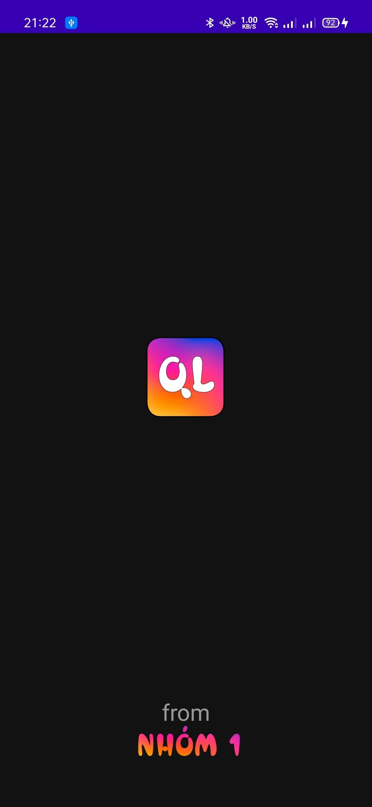

1. Lớp Activity1: là lớp kế thừa của lớp AppCompatActivity và thực thi giao diện View.OnClickListener. Nó sẽ yêu cầu ta nhập vào số lượng cán bộ cần quản lý, thực hiện ánh xạ và lấy layout activity1 và button OK. Số cán bộ nhập vào phải là số nguyên dương, ngược lại hệ thống sẽ báo lỗi và yêu cầu nhập lại. Cụ thể như sau:

+ Nếu ta không nhập bất cứ số liệu gì vào mà vẫn nhấn OK, hệ thống sẽ hiện “Hãy Nhập Số Cán Bộ!”.

+ Nếu ta nhập vào 1 số nhỏ hơn hoặc bằng 0, hệ thống sẽ hiện “Số Cán Bộ Phải Lớn Hơn 0”.

+ Nếu số liệu hợp lệ, ở đây chúng em sử dụng phương thức putExtra() để hệ thống chuyển số liệu xuống lớp Activity2.

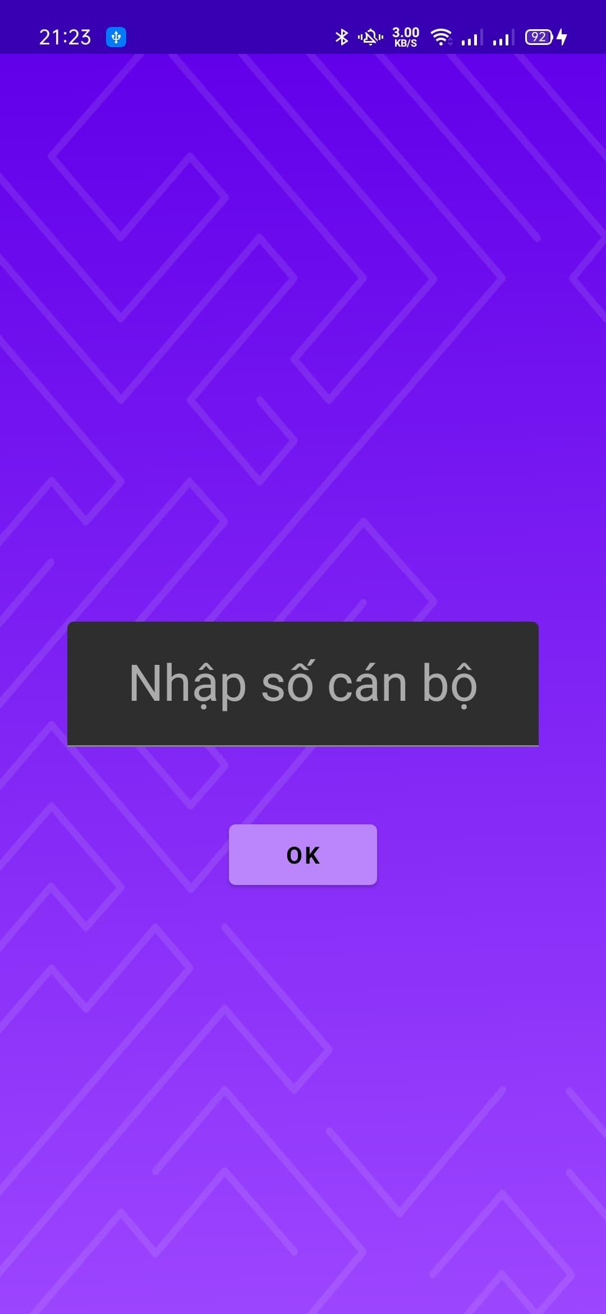

1. Lớp Activity2: là lớp kế thừa của lớp AppCompatActivity và thực thi giao diện View.OnClickListener.

Nó sẽ thực hiện nhập thông tin đối với từng Giáo Viên và Nhân Viên dựa vào số lượng cán bộ nhận được từ lớp Activity1 truyền tới, sau đó truyền dữ liệu tới MainActivity. Hệ thống sẽ lưu thông tin từng cán bộ vào 2 ArrayList arrGiaoVien và arrNhanVien.

|  |  |
| --- | --- |

Nếu chúng ta không nhập đầy đủ thông tin của cán bộ, hệ thống sẽ báo: “Hãy Nhập Đầy Đủ Thông Tin Giáo Viên” hoặc “Hãy Nhập Đầy Đủ Thông Tin Nhân Viên”.

Khi hệ thống đã đếm đủ số lượng cán bộ mà chúng ta nhập, sẽ hiển thị giao diện: “Đã Nhập Xong Các Cán Bộ” cùng với button chuyển “DANH SÁCH CÁN BỘ” như hình sau:

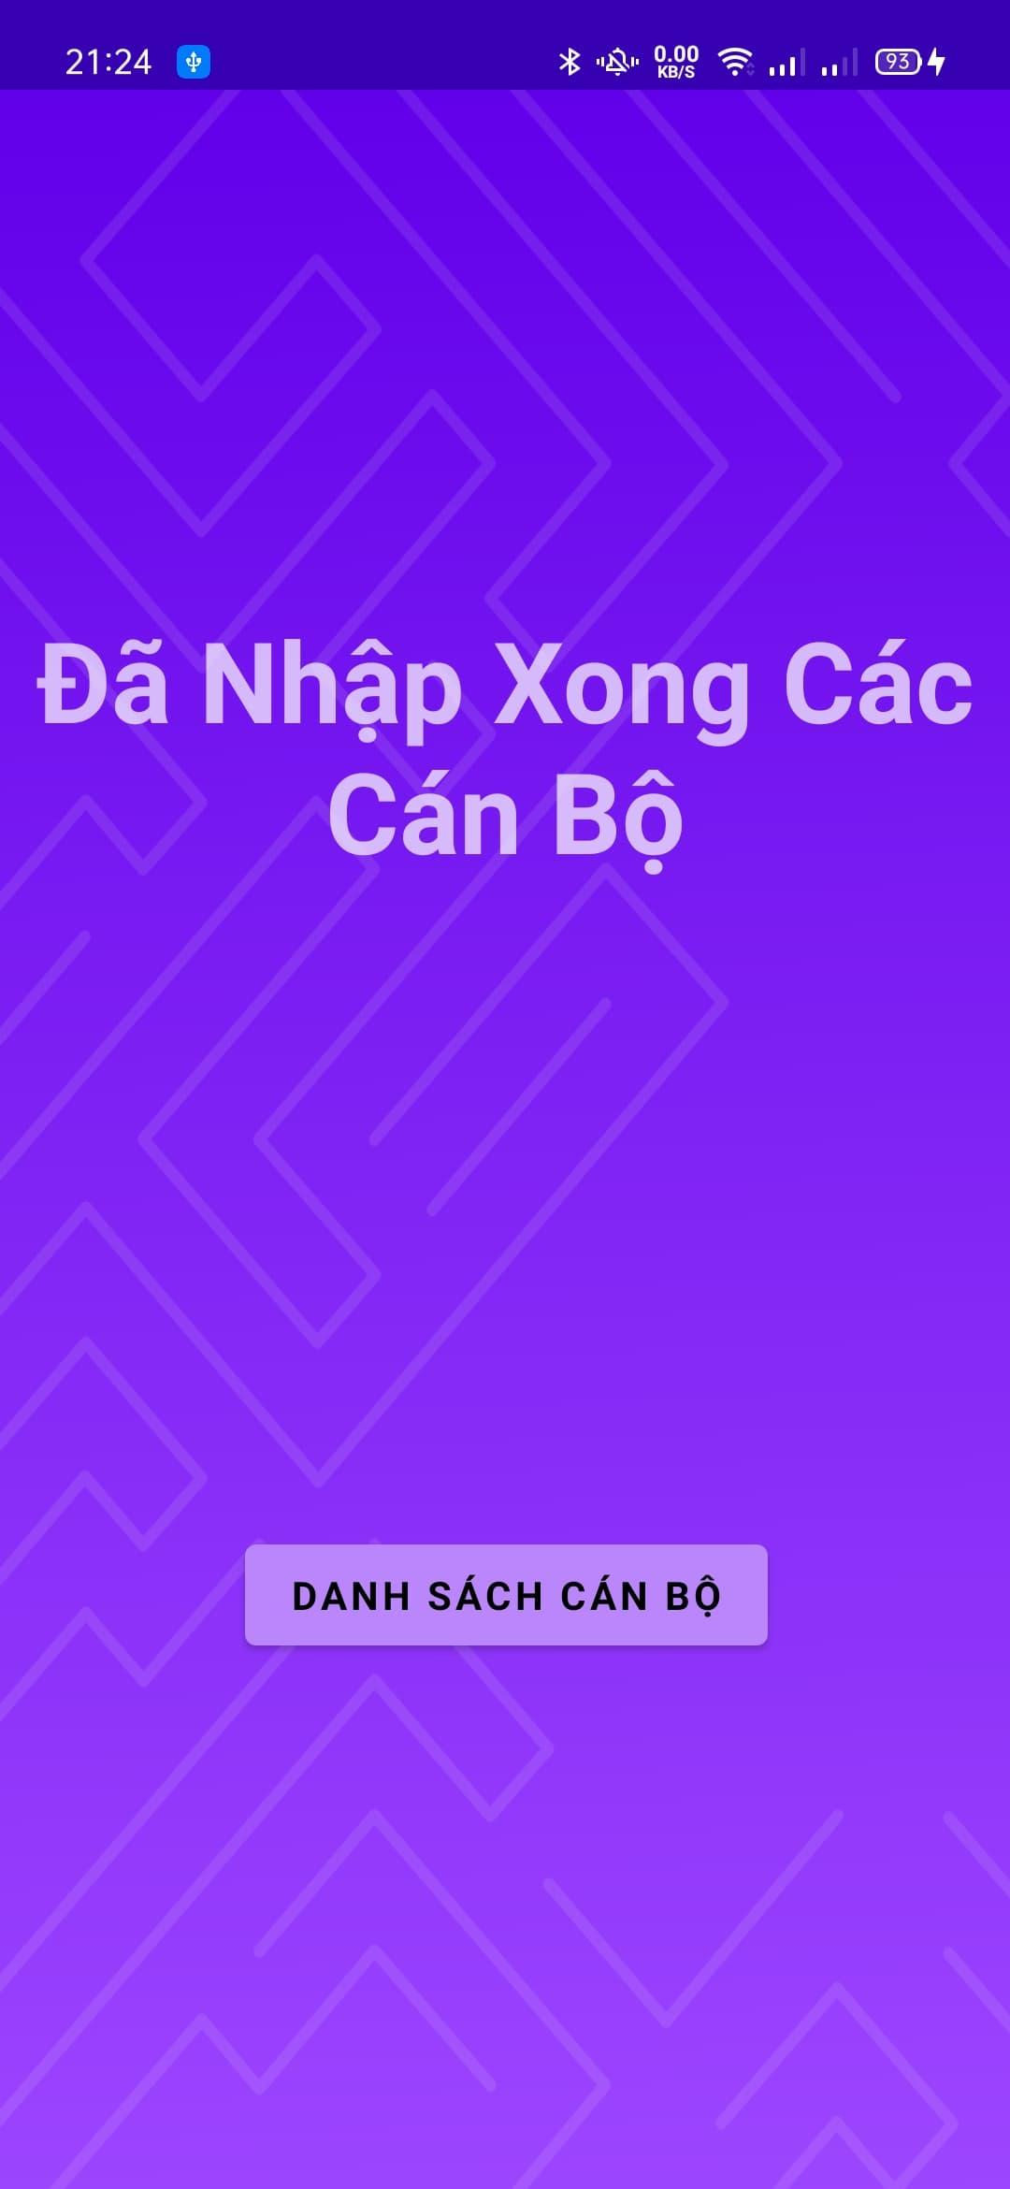

1. Lớp MainActivity: là lớp kế thừa của lớp AppCompatActivity. MainActivity chứa 2 Fragment là GiaoVienfragment và NhanVienfragment thực hiện các công việc thêm, xóa, sửa, bớt,…

Với chức năng tính tổng lương, ta sẽ nhập vào số tháng tương ứng trong phần  ở góc dưới bên trái màn hình để chương trình hiển thị số tiền tương ứng mà nhà trường phải chi trả cho các cán bộ.

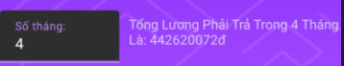

### **Package Adapter**

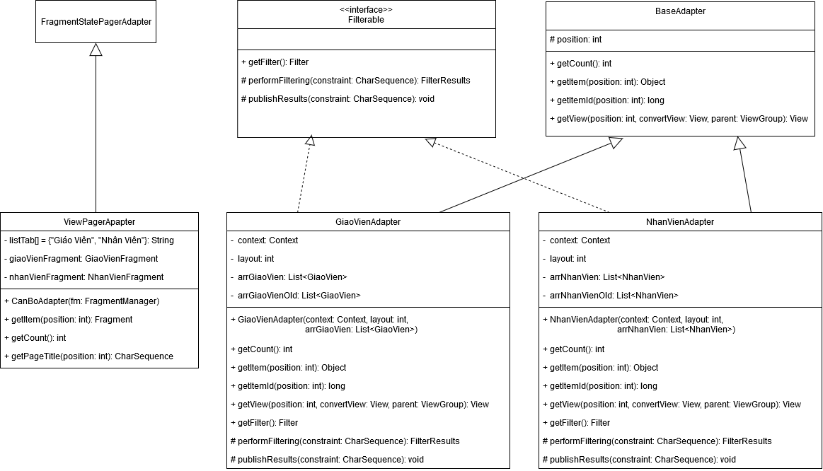

1. Lớp FragmentStatePagerAdapter: là một phần của một Activity để cho phép thiết kế activity, dùng để chuyển đổi giữa các fragment.
2. Lớp ViewPagerAdapter: là lớp kế thừa của lớp FragmentStatePagerAdapter, để phân biệt 2 fragment Giáo Viên và Nhân Viên trên màn hình giao diện và có thể trượt qua 2 giao diện dễ dàng.

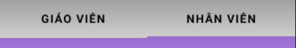

1. Filterable: là một giao diện của chương trình dùng để lọc dữ liệu của các cán bộ.
2. Lớp BaseAdapter: là một lớp để cài đặt giao diện Adapter.
3. Lớp GiaoVienAdapter: là lớp kế thừa của lớp BaseAdapter và thực thi giao diện Filterable bằng cách ghi đè phương thức getFilter(). Có chức năng hiển thị danh sách của trường Giáo Viên và thực hiện chức năng tìm kiếm Giáo Viên.
4. Lớp NhanVienAdapter: là lớp kế thừa của lớp BaseAdapter và thực thi giao diện Filterable bằng cách ghi đè phương thức getFilter(). Có chức năng hiển thị danh sách của trường Nhân Viên và thực hiện chức năng tìm kiếm Nhân Viên.

Chương trình sẽ đưa dữ liệu truyền vào 2 lớp GiaoVienAdapter và NhanVienAdapter và tạo ra các đối tượng View dựa trên dữ liệu đó.

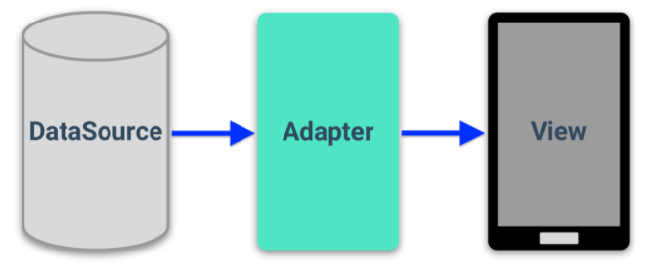

|  |  |
| --- | --- |

### **Package Fragment**

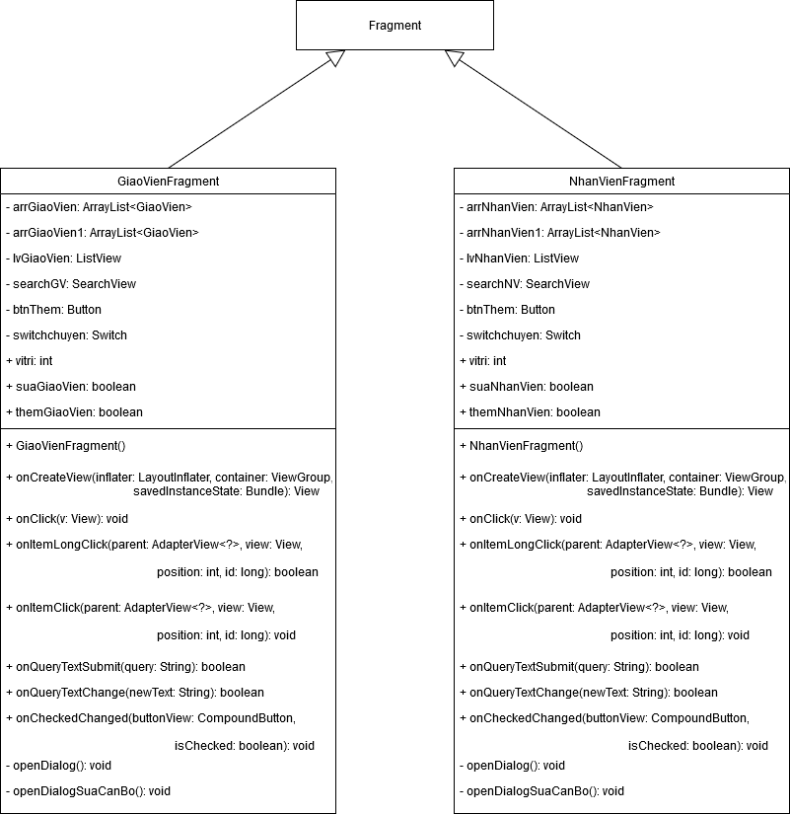

1. Lớp Fragment: là một phần của một Activity để cho phép thiết kế activity, thực hiện một hành vi mà không có trong giao diện.
2. Lớp GiaoVienFragment: là lớp kế thừa từ lớp Fragment. Thực hiện chức năng thêm Giáo Viên vào danh sách hiển thị, xoá một Giáo Viên, sửa thông tin, tìm kiếm Giáo Viên, thống kê các Giáo Viên có lương trên 10 triệu.
3. Lớp NhanVienFragment: là lớp kế thừa từ lớp Fragment. Thực hiện chức năng thêm Nhân Viên vào danh sách hiển thị, xoá một Nhân Viên, sửa thông tin, tìm kiếm Nhân Viên, thống kê các Nhân Viên có lương trên 10 triệu.

Với chức năng xoá cán bộ, để thực hiện ta sẽ nhấn giữ phần thông tin của cán bộ đó để thực hiện xoá, ví dụ chúng em thực hiện xoá Giáo Viên có họ tên là Nguyễn Văn A như sau: Ta sẽ nhấn giữ thông tin của Nguyễn Văn A

|  |  |
| --- | --- |

Với chức năng Tìm kiếm, chúng em tạo 1 List khác để phục vụ chức năng này. Ở đây chúng em sử dụng ghi đè phương thức getFilter() để các Adapter tự sắp xếp dữ liệu khi chúng ta nhập vào khung SearchView

Ví dụ:

| Tìm kiếm theo tên | Tìm kiếm theo  đơn vị công tác | Tìm kiếm theo  hệ số lương |
| --- | --- | --- |
|  |  |  |

Để thống kê danh sách cán bộ có lương trên 10 triệu, chúng ta thực hiện gạt button  sang bên phải để chương trình sẽ tự động tìm kiếm và hiển thị như sau:

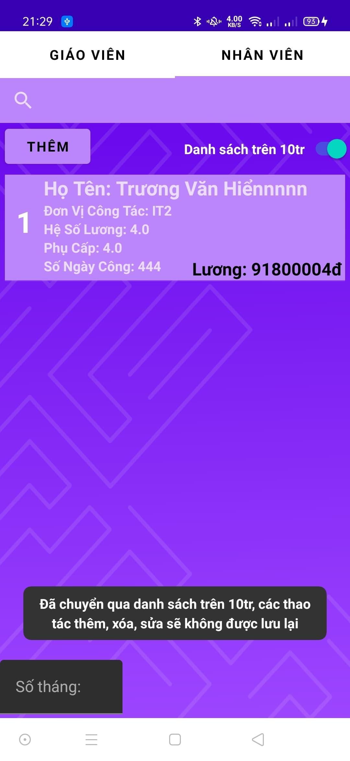

### **Package Dialog**

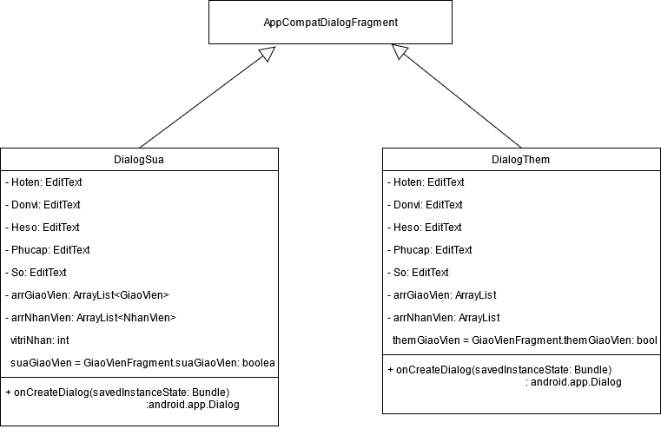

1. Lớp AppCompatDialogFragment: là lớp cung cấp phương thức tạo ra một cửa sổ nhỏ để nhắc người sử dụng nhập vào các thông tin bổ sung.
2. Lớp DialogSua: là lớp kế thừa từ lớp AppCompatDialogFragment, thực hiện chức năng sửa thông tin của một cán bộ. Để thực hiện chức năng sửa, ta bấm vào phần thông tin của cán bộ đang hiển thị mà ta muốn sửa và thực hiện điền thông tin cần sửa. Ví dụ chúng em sửa thông tin họ tên của Nhân Viên:

|  |  |
| --- | --- |

3.Lớp DialogThem:là lớp kế thừa từ lớp AppCompatDialogFragment, thực hiện chức năng thêm một cán bộ kèm theo thông tin. Để thực hiện chức năng thêm, ta nhấn vào nút button “THÊM”  và nhập thông tin của cán bộ là Giáo Viên hoặc Nhân Viên mà ta muốn thêm. Khi nhập đầy đủ thông tin thành công màn hình giao diện sẽ hiển thị như dưới sau:

|  |  |
| --- | --- |
|  |  |

# **CHƯƠNG 3: CÔNG NGHỆ VÀ THUẬT TOÁN SỬ DỤNG**

## **3.1. Ngôn ngữ lập trình và các thư viện được sử dụng**

Ứng dụng được viết bằng ngôn ngữ Java cùng với sự hỗ trợ của bộ công cụ Android SDK (SDK Platform) được tích hợp trên IDE Android Studios. Android SDK bao gồm các package và các thư viện hỗ trợ lập trình Android, trong đó các thư viện chính mà bọn em sử dụng bao gồm:

2 thư viện chính xử lí phần giao diện đồ hoạ là :

### **3.1.1. Androix**

Các lớp và package được sử dụng trong Androidx bao gồm:

***Lớp AppCompatActivity***:

Sử dụng làm lớp cơ sở cho các hoạt động muốn sử dụng một số tính năng ở nền tảng mới hơn trên các thiết bị Android cũ hơn.

***Lớp*** [***FragmentStatePagerAdapter***](https://developer.android.com/reference/androidx/fragment/app/FragmentStatePagerAdapter)***:***

Dùng để chuyển đổi giữa các Fragment.

***Lớp*** [***AppCompatDialogFragment***](https://developer.android.com/reference/androidx/appcompat/app/AppCompatDialogFragment) ***và lớp*** [***AlertDialog***](https://developer.android.com/reference/androidx/appcompat/app/AppCompatDialog)***:***

Dùng làm lớp cơ sở để hiển thị các hộp thoại Dialog khi được gọi.

***Lớp Nullable và NonNull****:*

Dùng để đánh dấu các trường có được để trống hay không.

***Lớp SearchView:***

Là tiện ích cung cấp giao diện người dùng để người dùng nhập các truy vấn, tìm kiếm.

### **3.1.2. Android Platform**

***Lớp Parcel, Parcelable và Bundle :***

Dùng để truyền dữ liệu giữa các đối tượng

***Package widget*** (bao gồm các lớp Button, EditText, Toast, ….): Chứa các phần tử giao diện người dùng (chủ yếu là trực quan như các button nhập, các khung nhập text, …) để sử dụng trên màn hình ứng dụng.

***Package view*** (bao gồm các lớp ViewGroup, LayoutInflater ):

Cung cấp các lớp hiển thị và các lớp giao diện người dùng cơ bản để xử lý bố cục màn hình và tương tác với người dùng.

## **3.2. Thuật toán và các kiến thức sử dụng**

Để thực thi một giải pháp cho một ý tưởng thì không thể thiếu các kỹ thuật, cấu trúc dữ liệu và các thuật toán được áp dụng. Về cơ bản một ứng dụng như Quản Lý Cán Bộ trong quá trình lập trình cần sử dụng rất nhiều những kỹ thuật lập trình và nổi bật hơn cả chúng ta có thể để ý đến là kỹ thuật hướng đối tượng. Nói về hướng đối tượng, để có một giao diện và các tính năng hoàn chỉnh như mong đợi trước hết chúng ta cần phân tích và thiết kế để hoạch định những tính năng cần làm và những vấn đề cần giải quyết. Qua việc học môn Lập trình hướng đối tượng chúng ta có được tư duy phân tích thiết kế cơ bản cho hệ thống phần mềm với việc chia nhỏ các nhóm tính năng, công việc thành các package, class để vừa dễ dàng phân công trong một nhóm nhiều người làm - tăng năng suất làm việc, lại vừa có thể tổ chức kiểm soát, quản lý và bảo trì mã nguồn. Với việc sử dụng một ngôn ngữ thuần hướng đối tượng như Java, việc tổ chức thực thi lập trình cho phần mềm của chúng em giảm bớt được rất nhiều khó khăn, vướng mắc. Nhờ lập trình hướng đối tượng với ngôn ngữ Java chúng ta thể hiện được các đối tượng, các ý tưởng vào mã nguồn và xử lý để đưa chúng ra thành giao diện thực tế một cách dễ dàng. Các package và class cụ thể cũng như việc vận dụng kỹ thuật hướng đối tượng ra sao đã được trình bày ở chương 2, bao gồm chủ yếu là tính gói của 1 class (Encapsulation), tính kế thừa (Inheritage), nạp chồng phương thức (Overloading), ghi đè phương thức (Overriding), thực thi Giao diện (Interface).

Ngoài ra chúng em có vận dụng các kiến thức về thiết kế giao diện, đồ hoạ người dùng.

Một khía cạnh quan trọng khác không thể không kể đến là cấu trúc dữ liệu và thuật toán. Nhìn chung trong toàn bộ mã nguồn của phần mềm các cấu trúc dữ liệu và thuật toán cơ bản lớn nhỏ mà các lập trình viên đã quen mặt được sử dụng rất nhiều như việc sử dụng các biến, các cấu trúc lập for, foreach, cấu trúc rẽ nhánh if/else,... trong đó nổi bật lên là cấu trúc ArrayList để khởi tạo cho chuỗi các đối tượng được xây dựng. Đó là những cấu trúc dữ liệu mà chúng ta đã được tìm hiểu trong chương Lập trình tổng quát của học phần. Còn về phía giải thuật thì nổi trội lên là thuật toán Tìm kiếm tuần tự được dùng để tìm kiếm cán bộ theo theo tên, đơn vị công tác, hệ số lương.

# **CHƯƠNG 4: XÂY DỰNG CHƯƠNG TRÌNH MINH HOẠ**

## **4.1. Kết quả của chương trình minh hoạ**

Chương trình được đặt tên là QuanLyCanBo, với logo chữ QL, chạy trên hệ điều hành Android, phục vụ việc quản lý cán bộ của 1 trường học.



Chương trình được xây dựng đáp ứng đầy đủ tất cả các yêu cầu ban đầu của đề tài về chức năng và giao diện

## **4.2. Giao diện chương trình**

### **4.2.1. Giao diện khởi động**



### **4.2.2. Giao diện nhập số lượng cán bộ và thông tin các cán bộ**

* Giao diện nhập số cán bộ:

 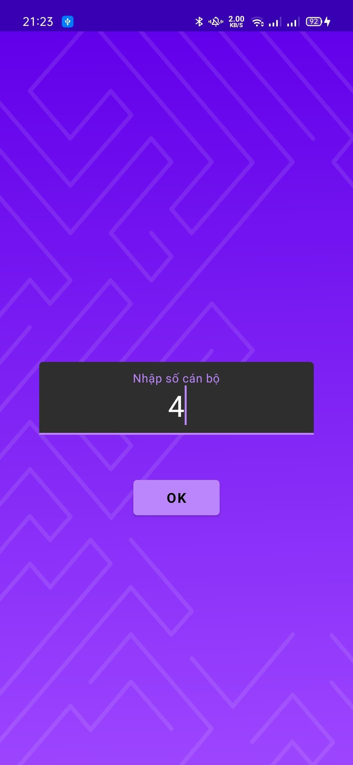

* Giao diện nhập các thông tin của cán bộ:

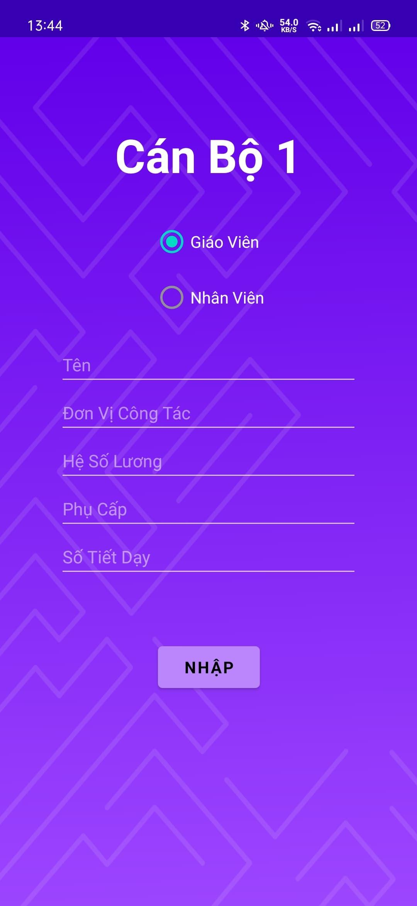 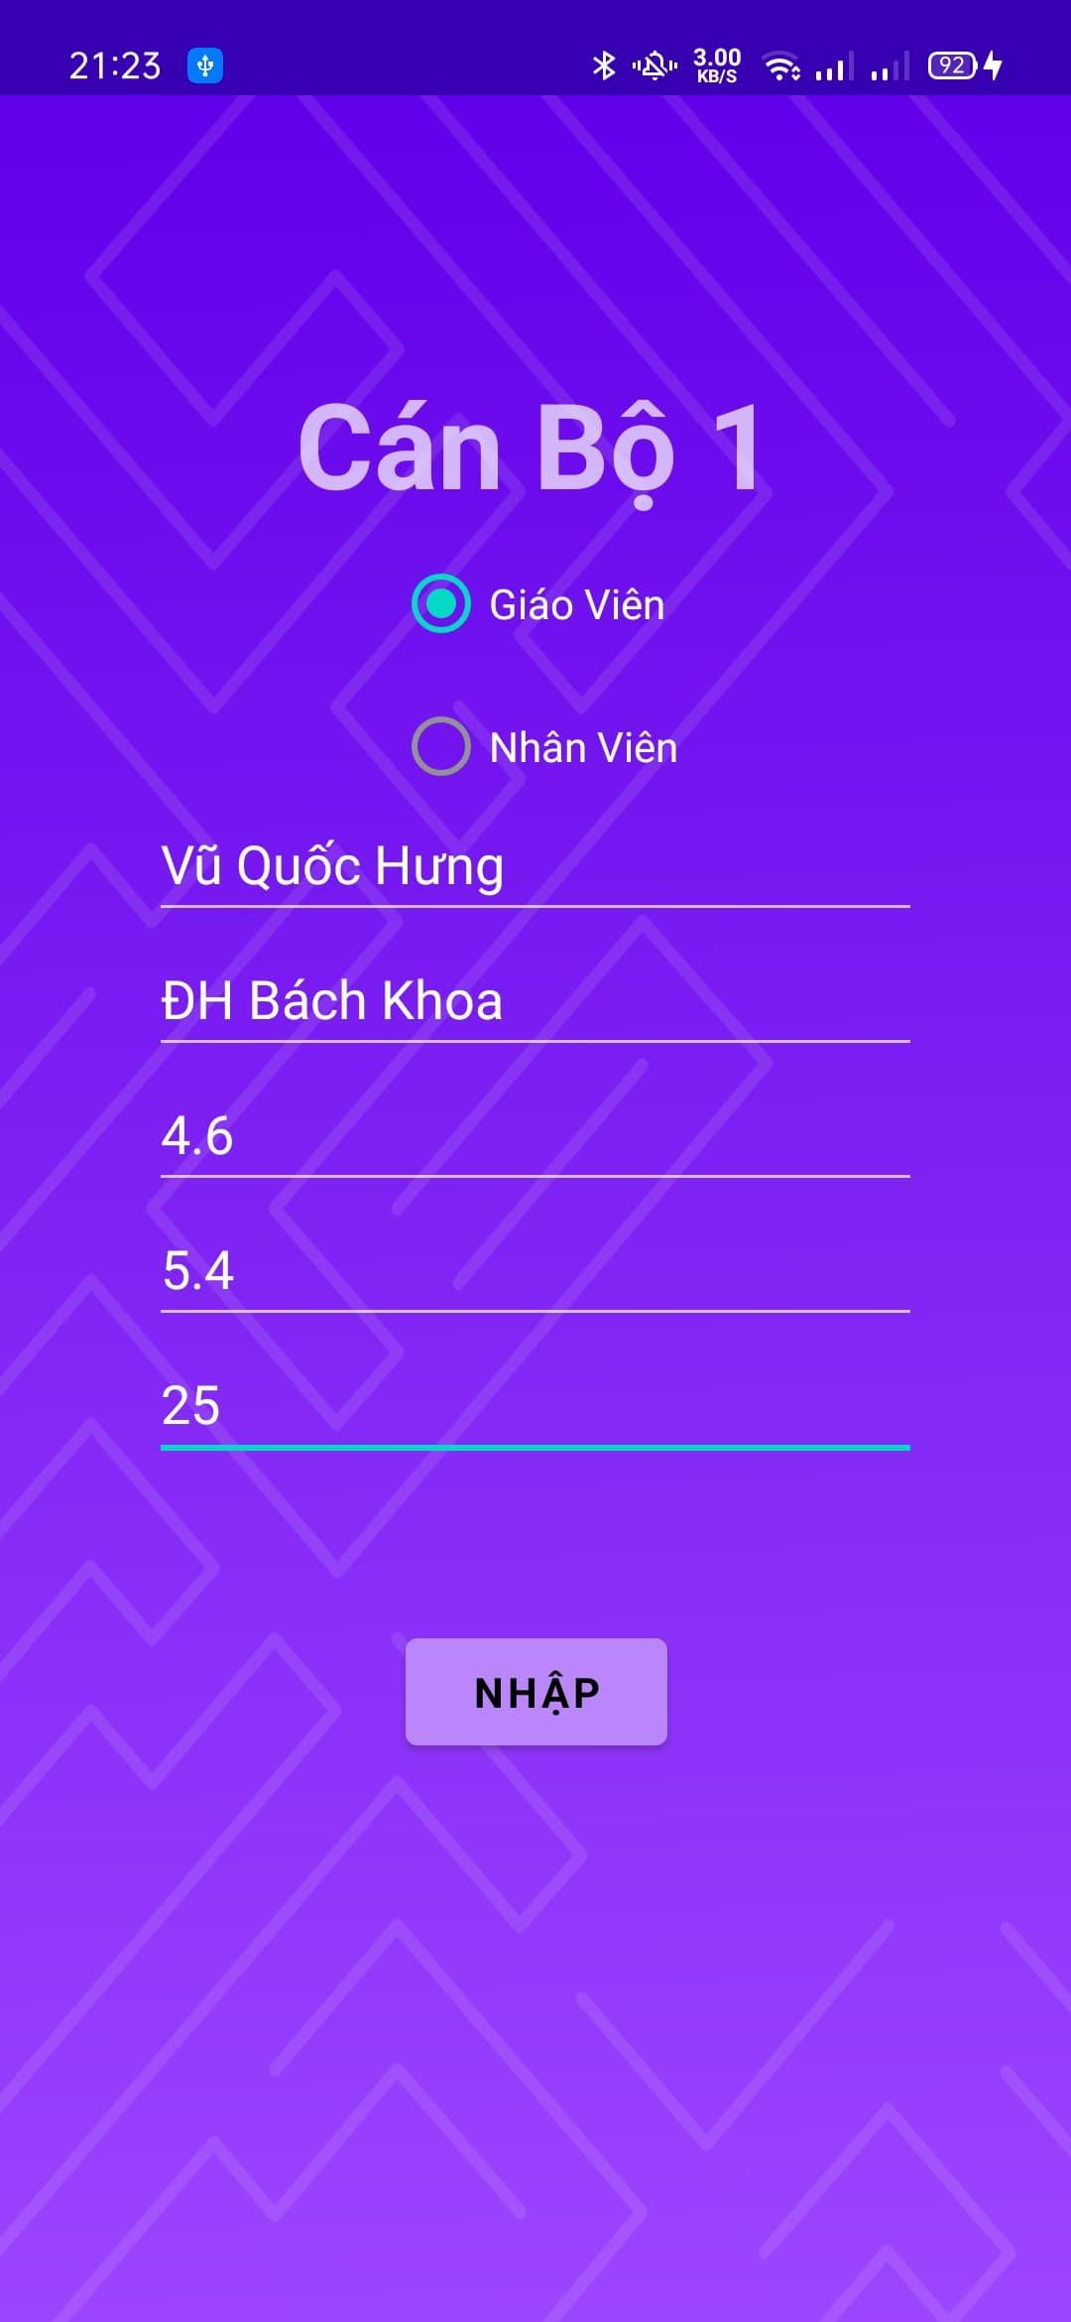

* Giao diện nhập xong thông tin danh sách cán bộ



### **4.2.3. Giao diện hiển thị danh sách thông tin các cán bộ vừa nhập và các chức năng**

Màn hình chính:

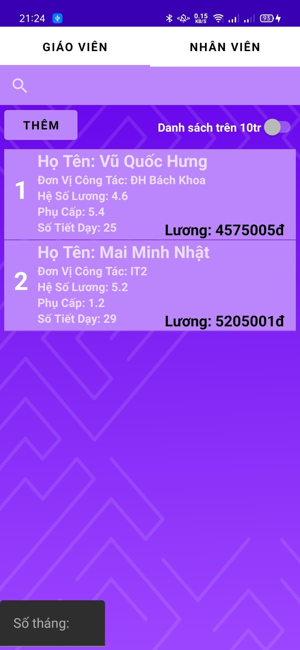 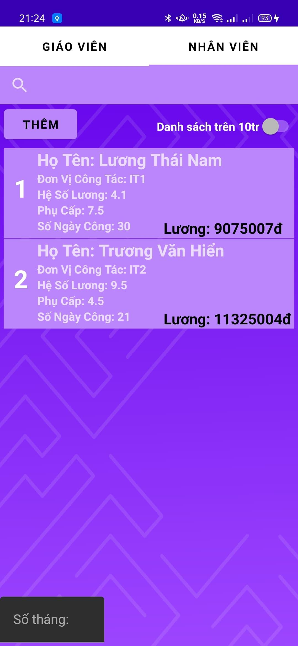

Các chức năng tương tác có trong giao diện:

1. Thao tác thêm 1 giáo viên hoặc nhân viên: Nhấn nút “Thêm” trên màn hình, xuất hiện Dialog “THÊM”, nhập thông tin theo từng mục và sau đó nhấn OK để thêm hoặc CANCEL để huỷ.

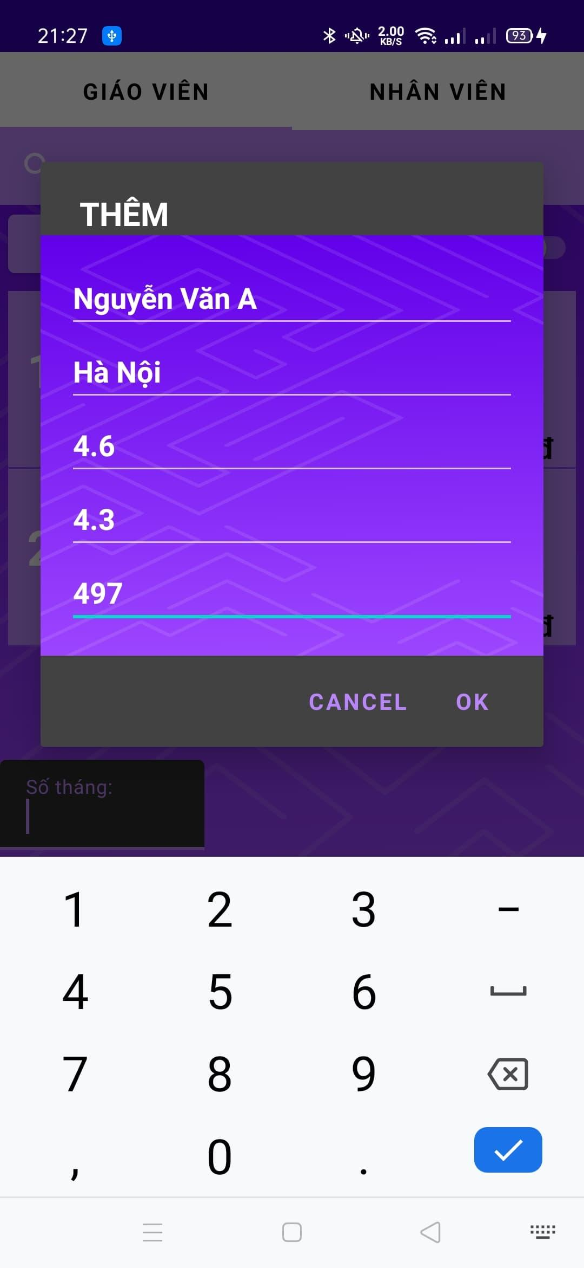 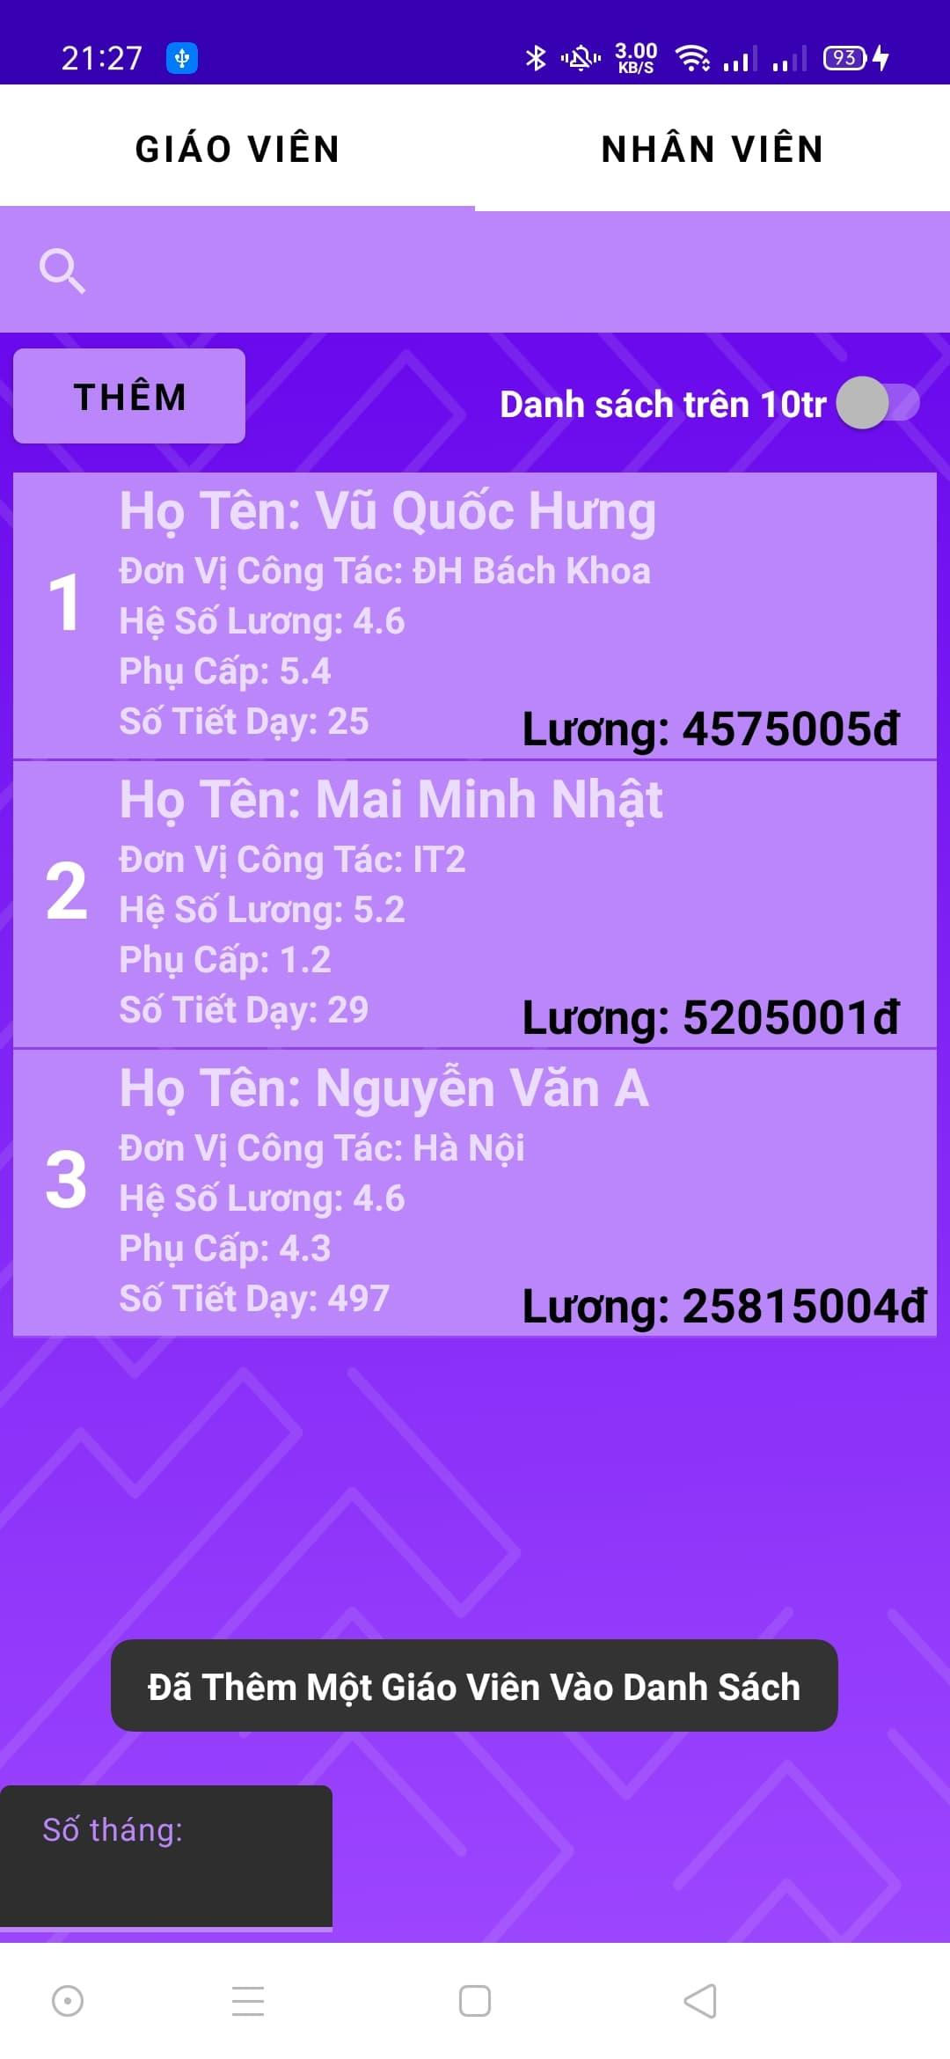

1. Thao tác xoá 1 nhân viên hoặc giáo viên: Nhấn giữ vào nhân viên hoặc giáo viên cần xoá

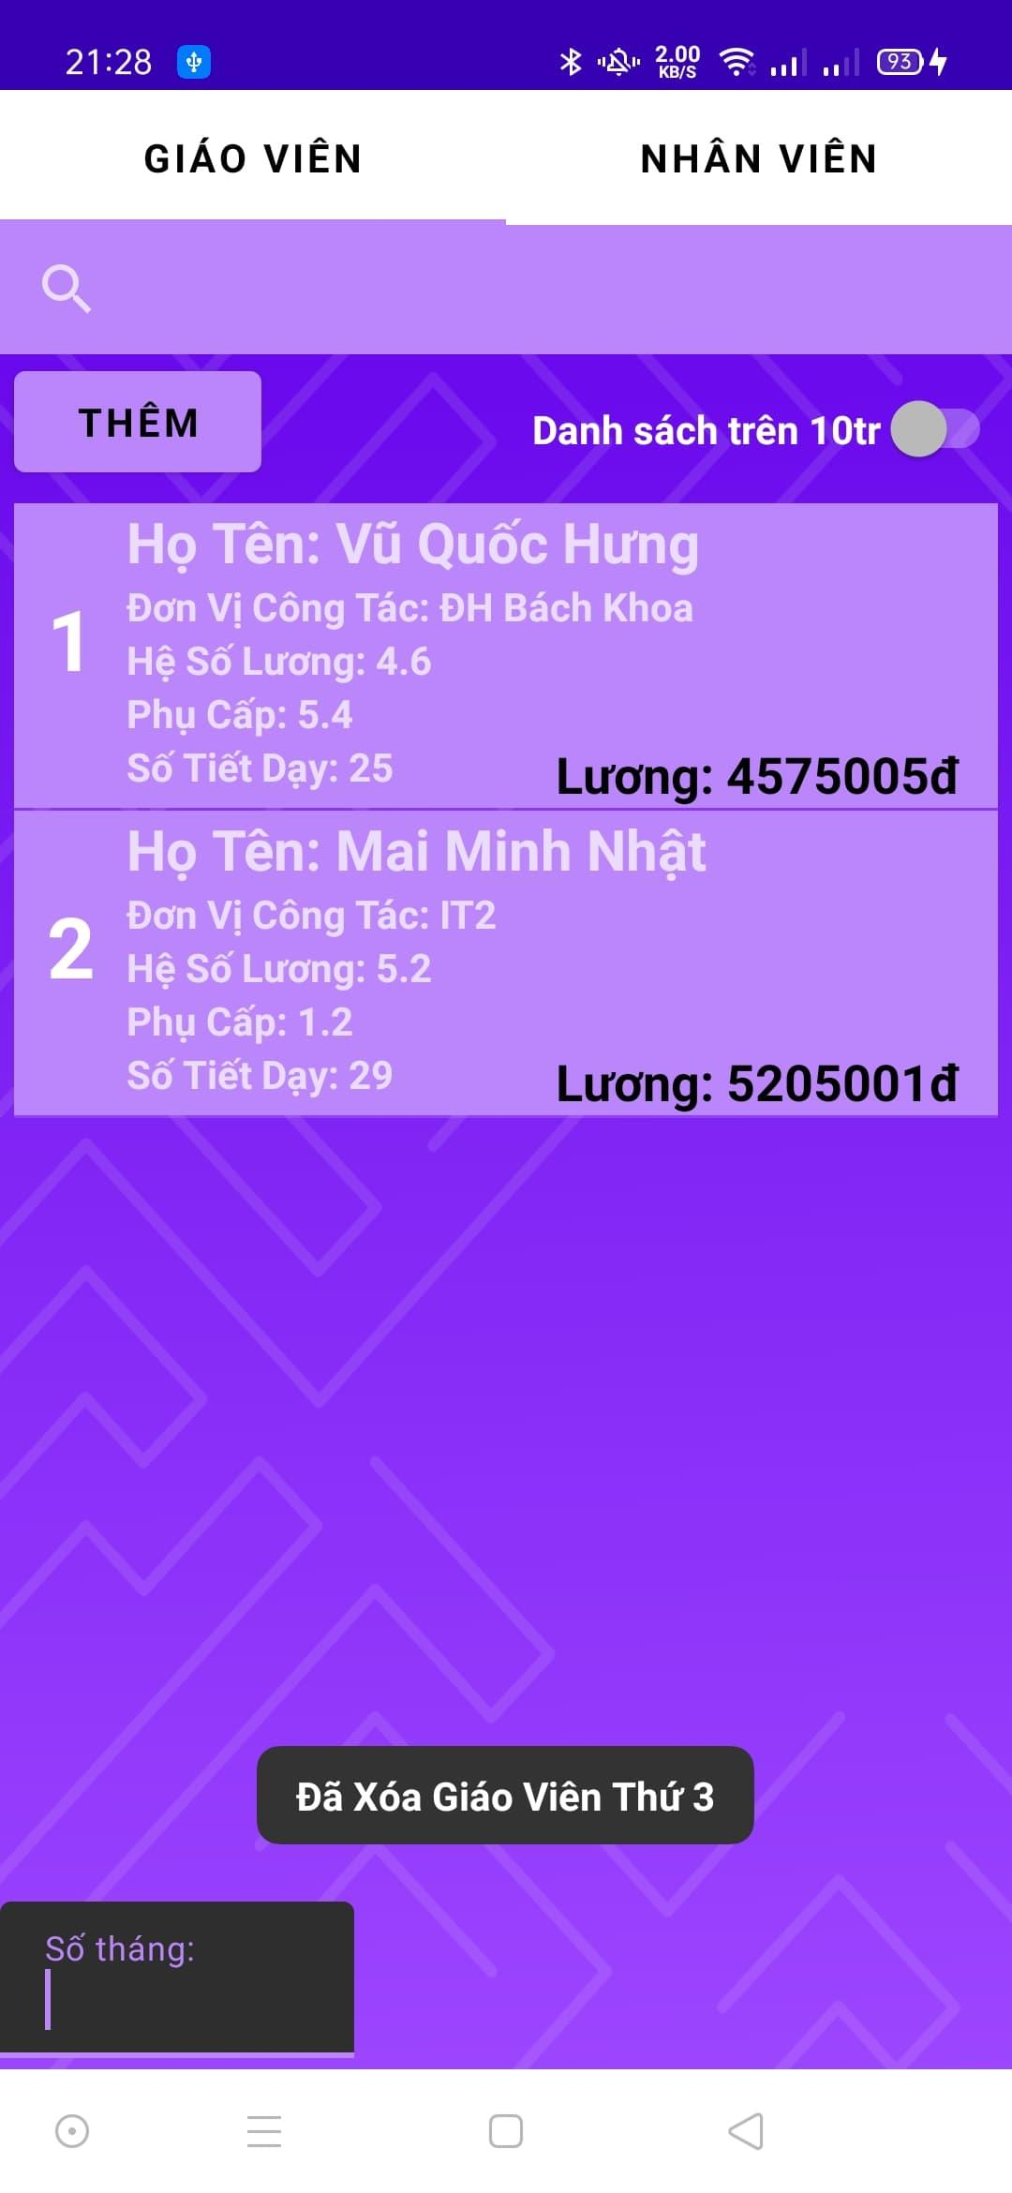

1. Thao tác sửa: nhấn vào cá bộ muốn sửa, màn Dialog “SỬA” xuất hiện, sửa thông tin theo từng mục và sau đó nhấn OK để thêm hoặc CANCEL để huỷ.

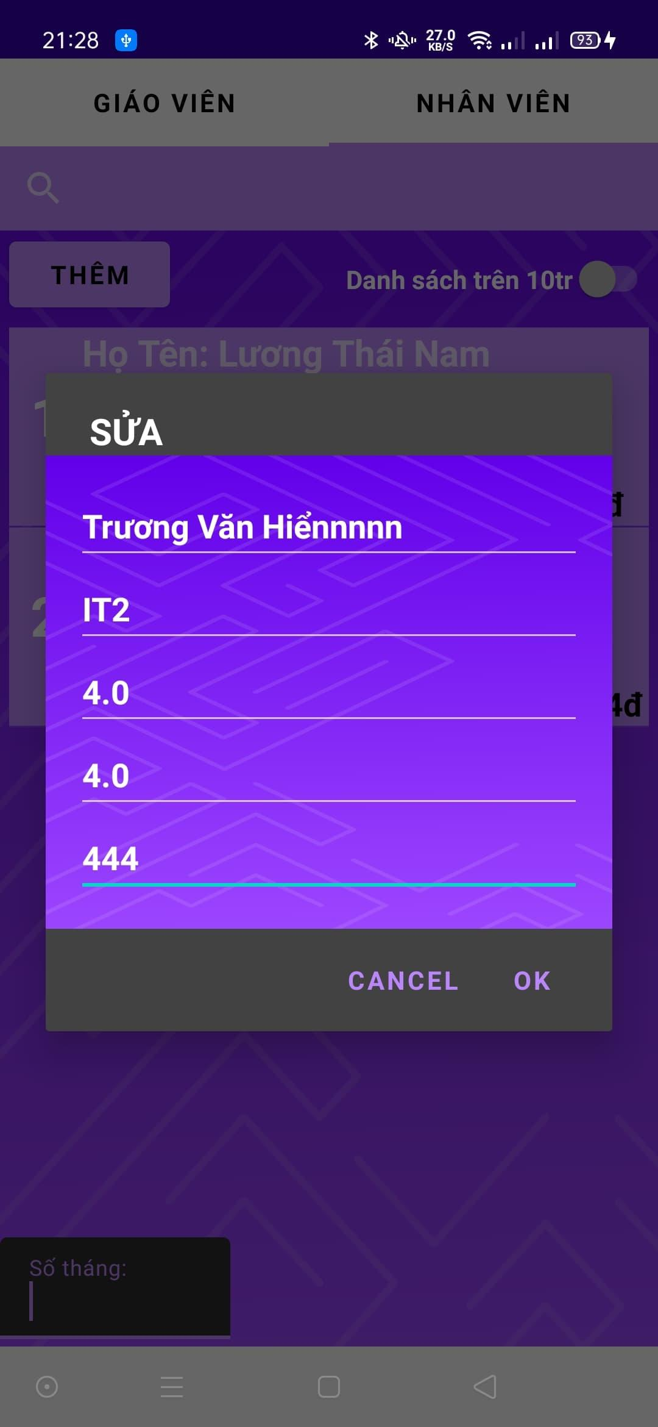 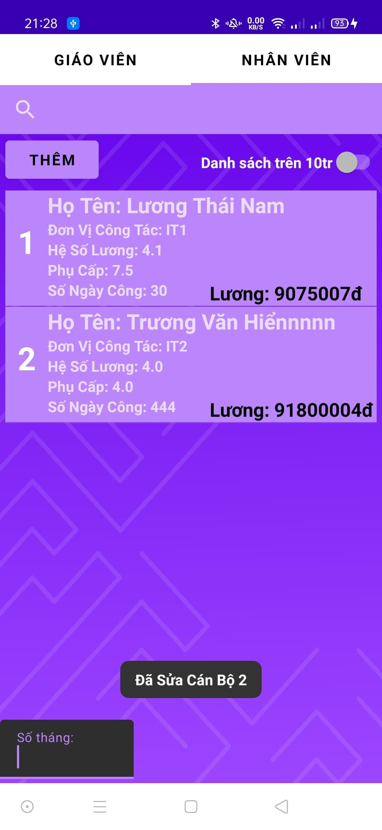

1. Thao tác tìm kiếm: Nhập vào mục tìm kiếm các thông tin về đối tượng cần tìm kiếm, kết quả tìm kiếm có thể hiển thị phụ thuộc vào các trường Họ tên, Đơn Vị Công Tác, Hệ Số Lương. 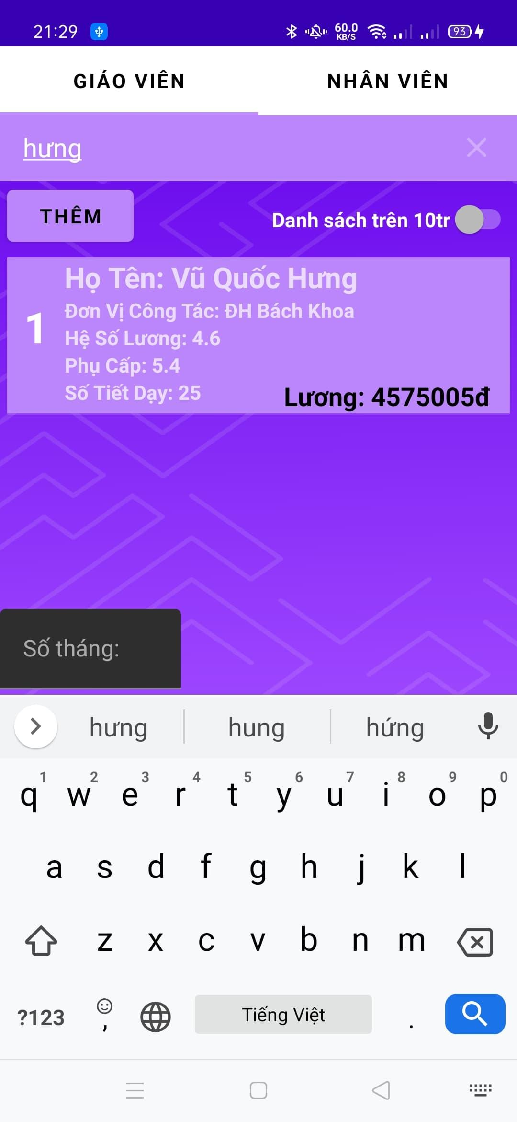 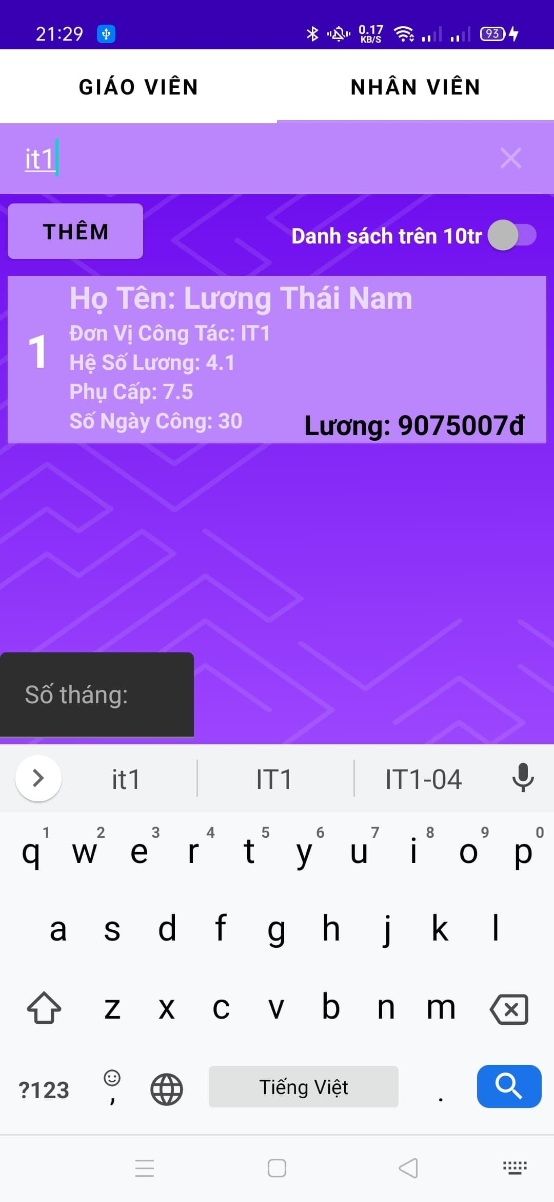 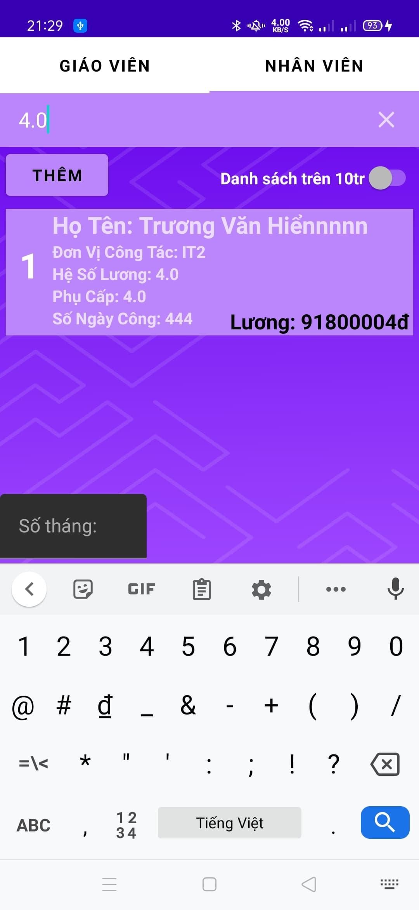
2. Thao tác hiển thị danh sách các nhân viên hoặc giáo viên có tổng lương trên 10triệu



1. Thao tác tính tổng lương phải trả cho tất cả nhân viên trong 1 khoảng thời gian nhập vào

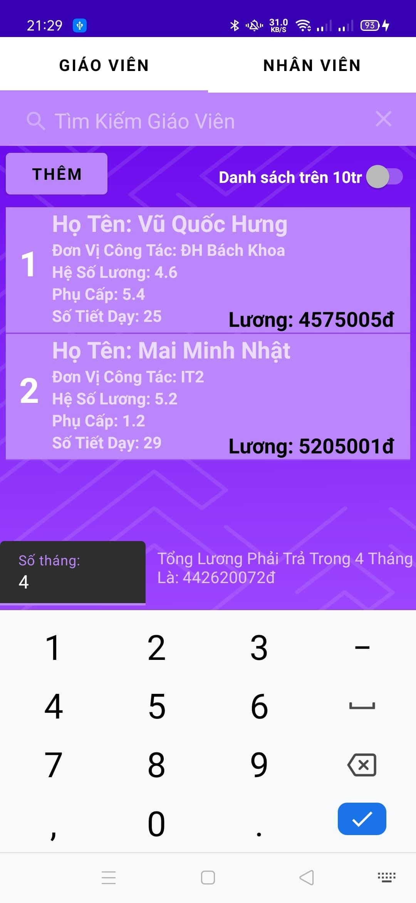

## **4.3. Kiểm thử các chức năng đã thực hiện**

| Chức năng thêm, sửa xoá các cán bộ | Hoạt động |
| --- | --- |
| Chức năng tìm kiếm cán bộ theo tên, đơn vị công tác, hệ số lương | Hoạt động |
| Chức năng thống kê các cán bộ có lương lớn hơn 10.000.000tr đồng / tháng | Hoạt động |
| Chức năng tính tổng lương phải trả cho tất cả các cán bộ trong khoảng thời gian nhập vào | Hoạt động |

# **KẾT LUẬN VÀ HƯỚNG PHÁT TRIỂN**

Chương trình Quản Lý Cán Bộ được phát triển dựa trên các kiến thức đã được giảng dạy trên lớp và tự tìm hiểu nên còn sơ sài, tồn tại nhiều thiếu sót và hạn chế, một phần cũng do các thành viên trong nhóm chưa có kinh nghiệm xây dựng và phát triển ứng dụng. Sau quá trình phát triển và thử nghiệm ứng dụng, nhóm chúng em xin đưa ra kết luận và hướng phát triển như sau:

1. Ưu điểm:

* Đáp ứng, hoàn thành đầy đủ các yêu cầu của đề tài, các chức năng cơ bản của 1 ứng dụng quản lí thông tin (bao gồm xoá, sửa, cập nhật, tìm kiếm thông tin).
* Ứng dụng chạy mượt mà và không gặp các lỗi như crash ứng dụng hay lỗi đồ hoạ.

2. Nhược điểm:

* Đồ hoạ chưa thực sự bắt mắt, chức năng còn sơ sài.
* Lương cán bộ và thao tác tính lương của các cán bộ có sai số (<1).
* Còn lỗi phần mềm

3. Hướng phát triển:

Với những ưu nhược điểm như trên nhóm có một vài ý tưởng phát triển mới cho ứng dụng đó là:

* Thêm các thao tác cập nhật ảnh cho từng cán bộ
* Phát triển thao tác có thể lưu trữ được cơ sở dữ liệu.
* Cải thiện giao diện đồ hoạ thân thiện và dễ dàng tiếp cận hơn.
* Sửa các lỗi sẵn có

# **TÀI LIỆU THAM KHẢO**

1. Bài giảng học phần Lập trình hướng đối tượng của cô Đỗ Thị Ngọc Diệp.
2. Lập trình hướng đối tượng với Java – Đoàn Văn Ban – NXB Khoa học và kỹ thuật.
3. Phân tích và thiết kế hệ thống thông tin - Nguyễn Văn Ba.
4. Android cơ bản và nâng cao - vietjack.com
5. Các video, tài liệu về lập trình hướng đối tượng và lập trình android trên Youtube.